«УТВЕРЖДАЮ»  Директор школы  Александр Викторович Почтарь  «___» __________ 2021г. |  |  | «СОГЛАСОВАНО»  Руководитель МКУ  «Управления образования»  Елена Кирилловна Бурбукина  «__»_______________2021г.
«СОГЛАСОВАНО»
Начальник ОГИБДД МО МВД России «Енисейский»
майор полиции
Хлёскин Николай Александрович

«___»_______________2021г.

ПАСПОРТ
безопасности транспортного средства,
используемого для перевозки детей (автобуса)

МБОУ Кривлякская СОШ № 3 имени И.А. Высотина

УАЗ 128801
(марка, модель)

Е864РА124
(государственный регистрационный знак)

______________________________________
(реестровый номер)

2021

- Общие сведения
Марка УАЗ
Модель 128801
Государственный регистрационный знак Е864РА124
Год изготовления 2020
Количество мест в автобусе 11
Приобретен за счет средств: по программе модернизации системы образования
Дата прохождения технического осмотра:
09.03.2021г., диагностическая карта № 025091032100050, действительна до 09.03.2022г.
Полис ОСАГО № 3017983680, от 25.01.2021г. по 24.01.2022г.
Закрепление за образовательным (ми) учреждением:
МБОУ Кривлякская СОШ № 3 имени И.А. Высотина

- Сведения о собственнике транспортного средства
Состоит на балансе (ОУ, АТП, иное) МБОУ Кривлякской СОШ № 3 имени И.А. Высотина
Юридический адрес собственника 663172, Красноярский край, Енисейский район, п. Кривляк, ул. Рабочая, 5
Фактический адрес собственника 663172, Красноярский край, Енисейский район, п. Кривляк, ул. Рабочая, 5

3. Сведения о водителе (-ях) автобуса

Фамилия, имя, отчество,  год рождения | Номер в/у, разрешенные категории,  действительно до | Дата прохождения периодического медицинского осмотра | Общий стаж /  стаж управления «Д» | Период проведения стажировки | Дата окончания занятий по повышению  квалификации | Допущенные нарушения ПДД
Коровин Евгений Васильевич | 24 35 163667  ВСД до 30.01.2028г. | Январь  2021 г. | 32/11 лет | - | Март ежегодно | Отсутствуют

4. Организационно-техническое обеспечение

1) Лицо, ответственное за обеспечение безопасности дорожного движения: Почтарь Александр Викторвич назначено приказом по МБОУ Кривлякской СОШ № 3 имени И.А. Высотина от 28.06.2018 года № 01-04-094,
прошло аттестацию (переаттестацию) в 2019 году, протокол комиссии от 27.02.2019г. № 4,
телефон 8 950 429 90 23

2) Организация проведения предрейсового и послерейсового медицинского осмотра водителя:
осуществляет Оценко Елена Николаевна
на основании удостоверения Б328 24 659328, договор № 45-ПО от 14.05.2019г.

3) Организация проведения предрейсового технического осмотра транспортного средства:
осуществляет Назаров Николай Николаевич на основании удостоверения 24 НН 0008083, договор № 2 от 30.08.2019г.

4) Место стоянки автобуса в нерабочее время
гараж п. Кривляк ул. Школьная 2ж, автобус оборудован системой «ГЛОНАСС», «Тахограф».

5) Наличие постоянного диспетчерского контроля за движением автобуса имеется, в том числе с использованием систем спутниковой навигации «ГЛОНАСС»

6) Оснащение техническим средство контроля тахограф ШТРИХ-Тахо RUS № 0070269010/06 19/18/FA
Дата установки и калибровки 12.03.2021г., дата следующей калибровки 12.03.2024г.

7) Фотографии транспортного средства:
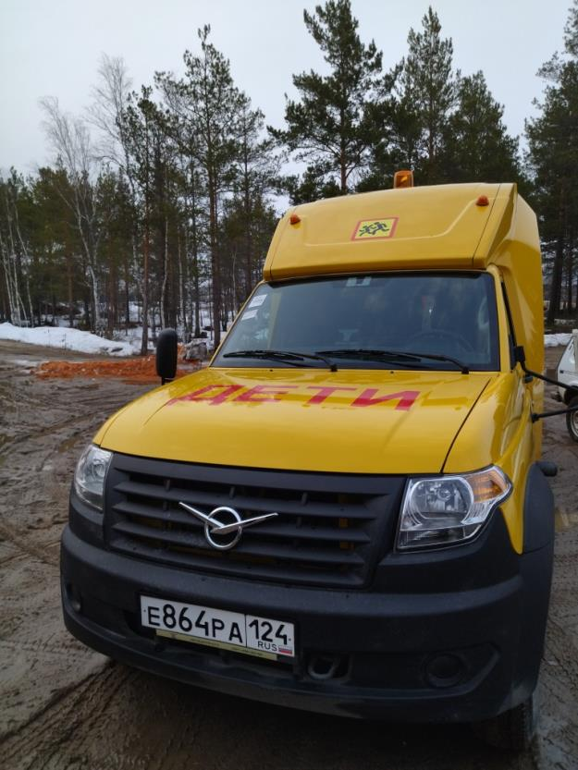

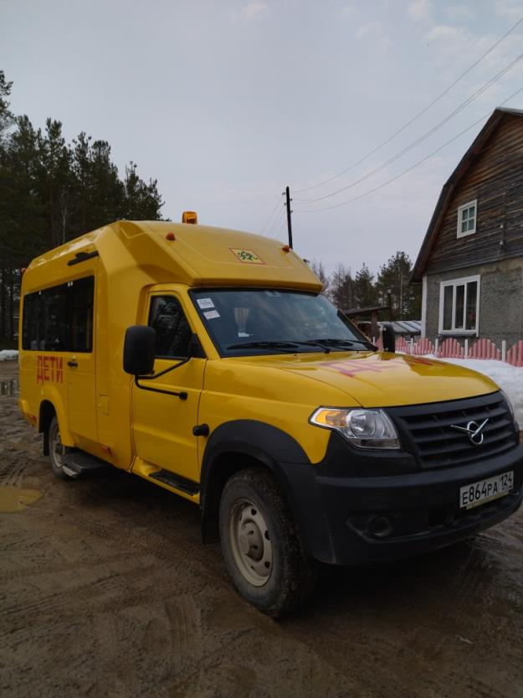

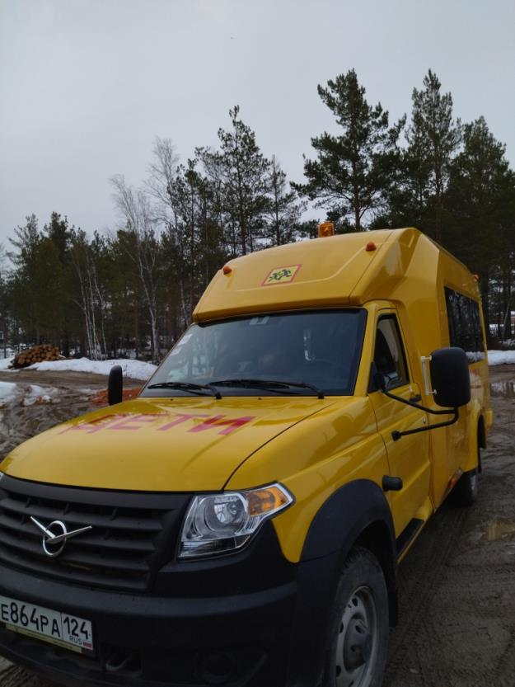

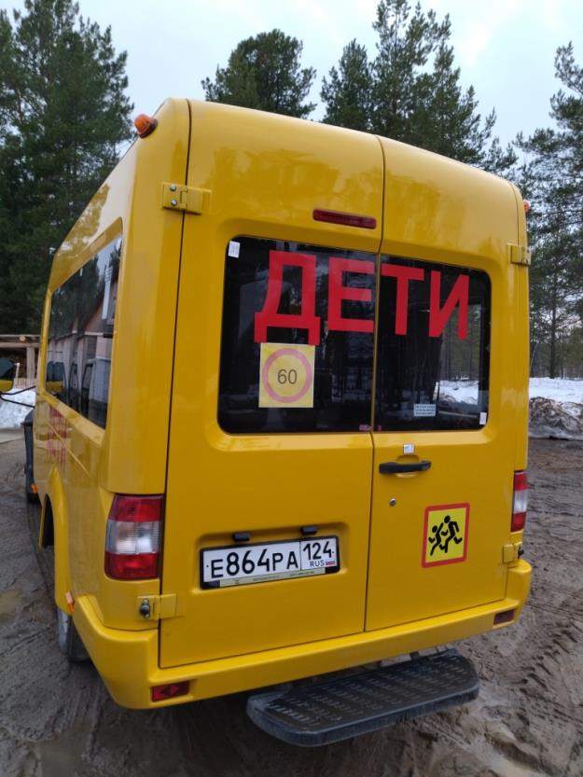

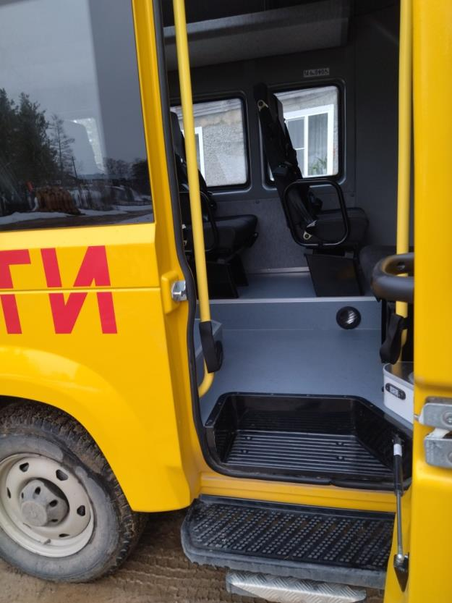

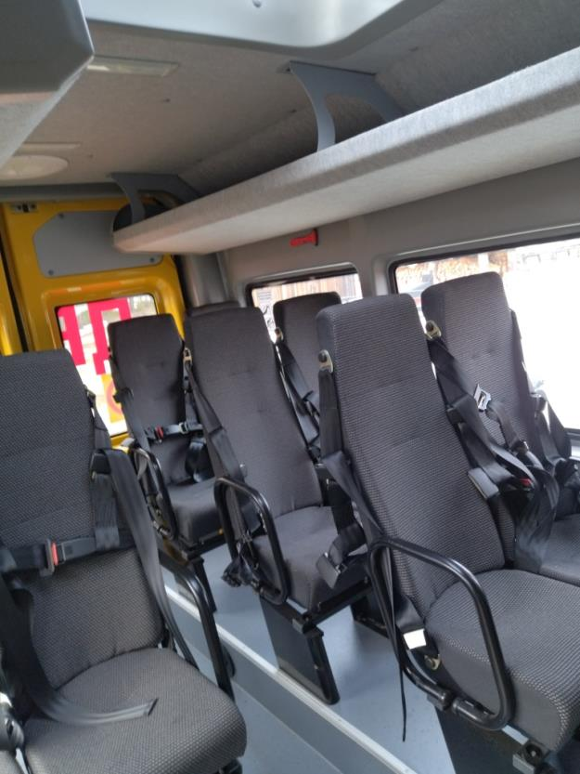

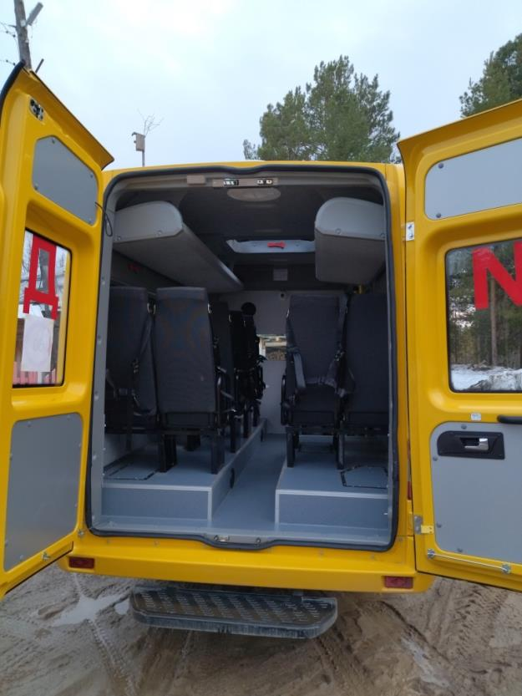

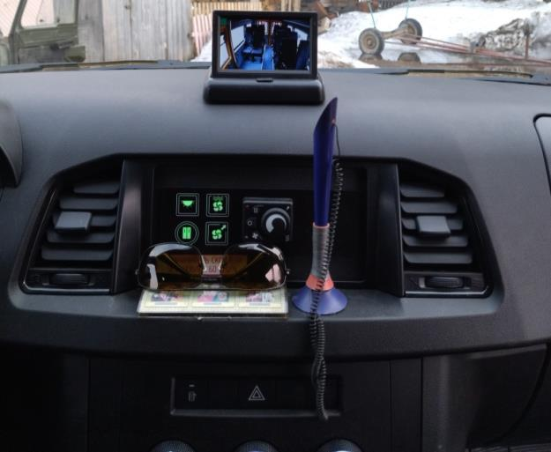
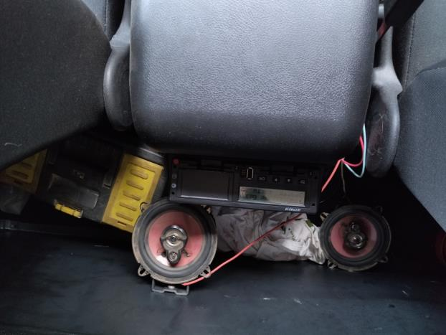

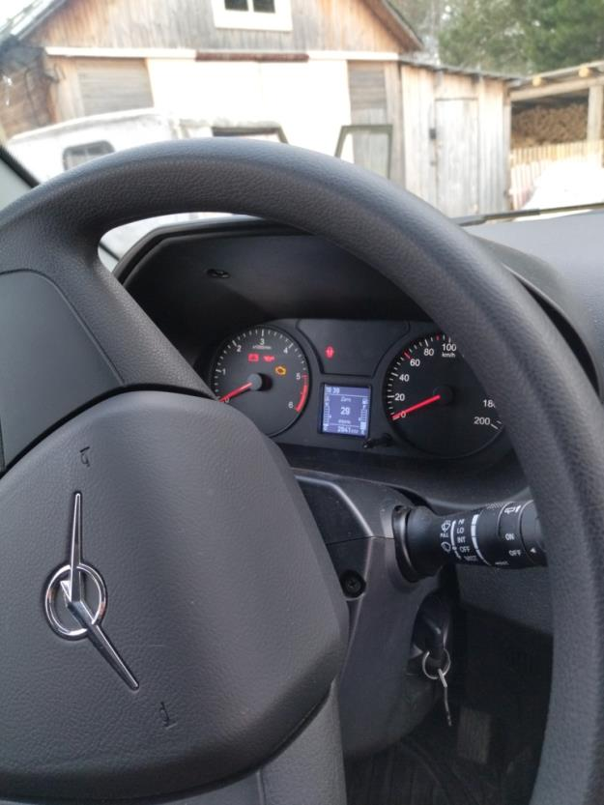

Схема маршрута с указанием линейных, дорожных сооружений и опасных участков по маршруту кривляк-никулино
СОГЛАСОВАНО:  Начальник ОГИБДД МО МВД России «Енисейский»  майор полиции  Хлёскин Николай Александрович  «___»_______________2021г. | «УТВЕРЖДАЮ»  Директор  МБОУ Кривлякской СОШ № 3 имени И.А. Высотина  Александр Викторович Почтарь  «___» __________ 2021г.
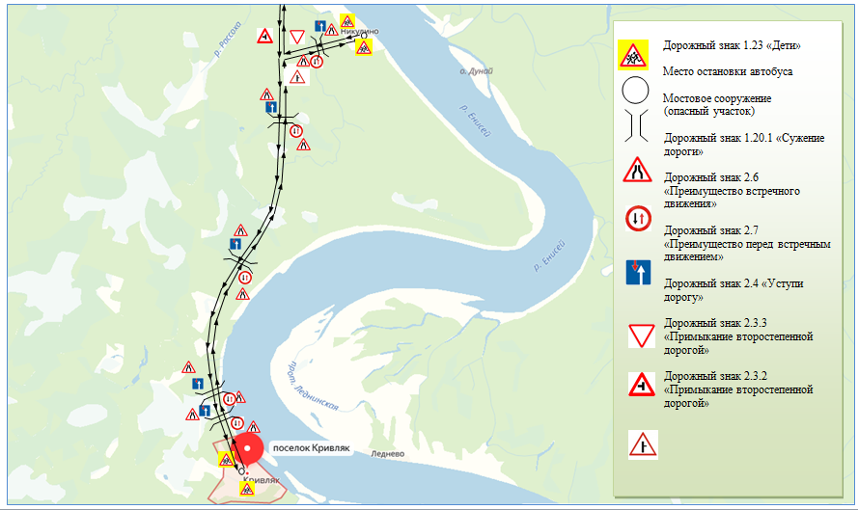

9. Организация надзора за эксплуатацией

Ответственный сотрудник Госавтоинспекции: Госинспектор БДД:
Леготин Дмитрий Олегович
Приказ № 685 п/с от 23.11.2048г., п. 13 должностной инструкции, дата ознакомления 23.11.2018г.
Дата и место проверки выполнения установленных требований при эксплуатации специализированного транспортного средства:
________________________________________________________________________________________________________________________________
Выявленные нарушения __________________________________________
____________________________________________________________________________________________________________________________________________________________________________________________________
Принятые меры _________________________________________________
___________________________________________________________________________________________________________________________________________________________________________________________________
Иные сведения _________________________________________________
Примечание:
- Паспорт составляется в 2 экземплярах (один для общеобразовательной организации, один для МО ОГИБДД);
- К паспорту прилагается: копия действующей диагностической карты, копия действующего страхового полиса, копия лицензии на право осуществления перевозок с приложением выписки, копия ПТС и СТС на автобус.

